Gdzie można kupić zasilacz do ledów?
W naszym artykule podpowiadamy, gdzie można kupić zasilacz do ledów. Zachęcamy do zapoznania sie z informacjami w naszym blogpoście.

Gdzie kupić zasilacz do ledów?
z pewnością wiesz że jeśli u planuję że modernizacja instalacji oświetleniowej w swoim domu Warto skupić się na nowej technologii której z jedną z najnowocześniejszych na świecie jest ona bowiem nie tylko energooszczędna ale również pozwala na nietuzinkowe rozwiązania jak podświetlenie schodów, blatów czy innych elementów w domowej a także usługowej przestrzeni. Pamiętaj jednak, że zasilacz do ledów, będzie niezbędny!
Zasilacze ledowe i inne akcesoria oświetleniowe

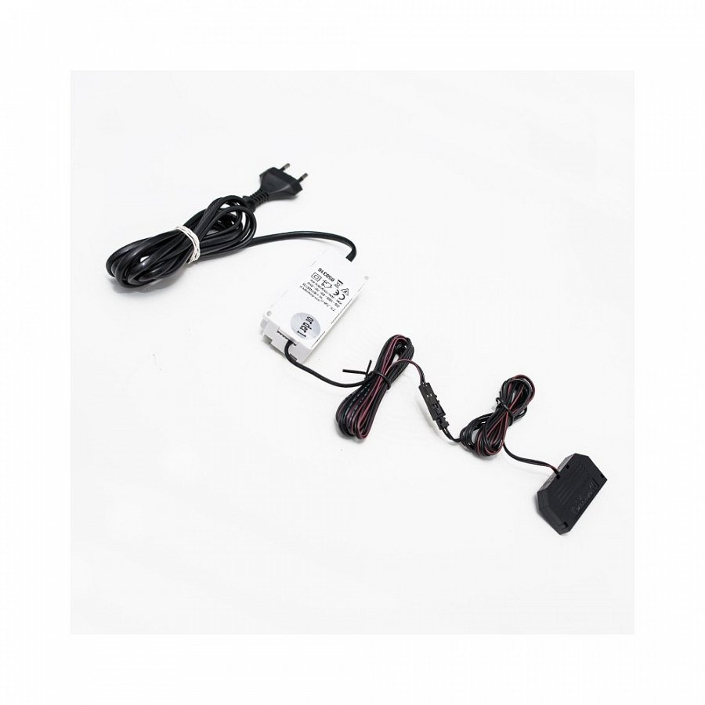
Zasilacz do ledów, lampki ledowe, włączniki, mini boxy a takżę lift boxy i wiele innych akcesorii oświetleniowych to produkty, które pomogą wpłynąć na nowoczesny wygląd instalacji oświetleniowej a także na to by cała isntalacja była bezpieczna. Gdzie kupić tego typu poszczególne elementy?
Zasilacz do ledów z oferty sklepu internetowego Iform
Iform to sklep internetowy, który w ramach swojej działalności oferuje szereg produktów do aranżacji kuchni czy innych pomieszczeń domowych i nie tylko. Zasilacz do ledów, meble kuchenne czy pokojowe, neizbędne akcesoria - to tylko kilka z wielu towarów jakie znajdziemy w Iform. Sprawdź to online!

